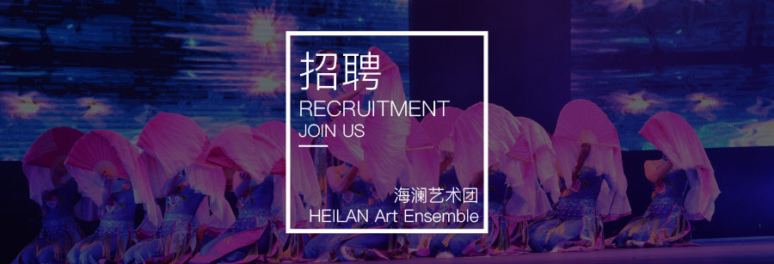**ABOUT US**

**海澜集团&艺术团**

以艺术推动企业，以企业发展艺术

海澜集团成立于1988年，总部位于江苏省江阴市新桥镇，是国内服装行业龙头企业、全国文明单位。集团现有总资产1000亿元，全国各地员工6万余名（其中总部2万余名）。在2018中国企业500强中名列150位、中国民营企业500强中名列34位。2018年，集团完成营业总收入超1200亿元、利税85亿元，连续多年税收贡献位列无锡市前茅。

海澜集团先后成功创建了海澜之家、圣凯诺、EICHITOO（爱居兔）等自主服装品牌。2017年，集团布局多品牌战略，先后创立了针对年轻人的时尚男装”黑鲸 ”，定位都市白领的轻奢女装品牌OVV，以及家居生活类品牌“海澜优选生活馆”等。新品牌自陆续上市以来，赢得了消费者的一致好评。

此外，在金融投资方面，海澜集团还进行了股权投资、船舶投资。自2000年至今，集团对外投资了30多个项目，其中部分项目已成功上市，为企业带来了良好的经济效益。

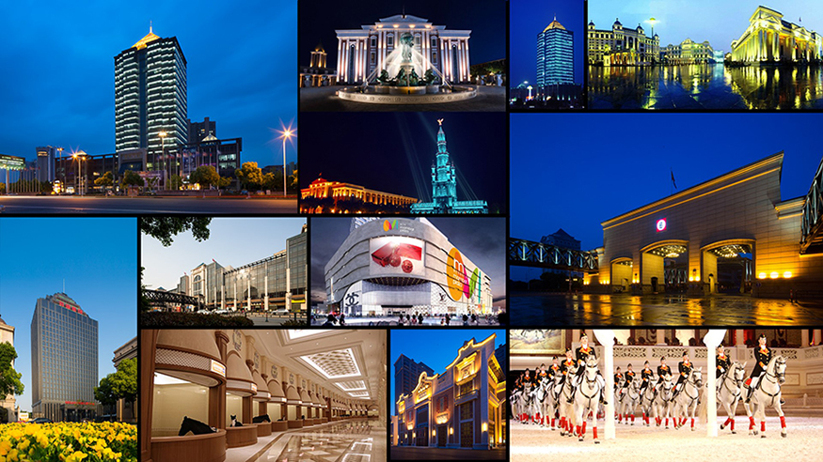在特色文化旅游产业方面，由海澜集团着力打造的海澜飞马水城（原海澜国际马术俱乐部），目前已建成并对外开放桃园山庄大酒店、马文化博物馆、海澜美术馆、马儿岛酒店。2015年初，海澜国际马术俱乐部荣获四项吉尼斯世界纪录，海澜飞马水城已经成为江苏的旅游热点和亮点，还被国家体育总局、国家旅游局列为中国体育旅游精品推荐项目。

海澜艺术团是海澜集团企业文化阵地中的重要组成部分，艺术团在民乐、民歌、民舞“三民”方面形成自己的特色，在全省范围和全国企业界享有一定的知名度和美誉度，被誉为中国企业界一朵艳丽夺目的文化艺术奇葩，在公司举办的各类企业文化活动中，艺术团的队员更是尽展才艺，将活动的热烈气氛和企业的美誉度推向高潮。

由集团投资兴建的海澜国际马术俱乐部是目前国内首家集马术训练、表演、比赛以及健身休闲度假为一体的标准型、国际化、综合性马术表演运动基地。

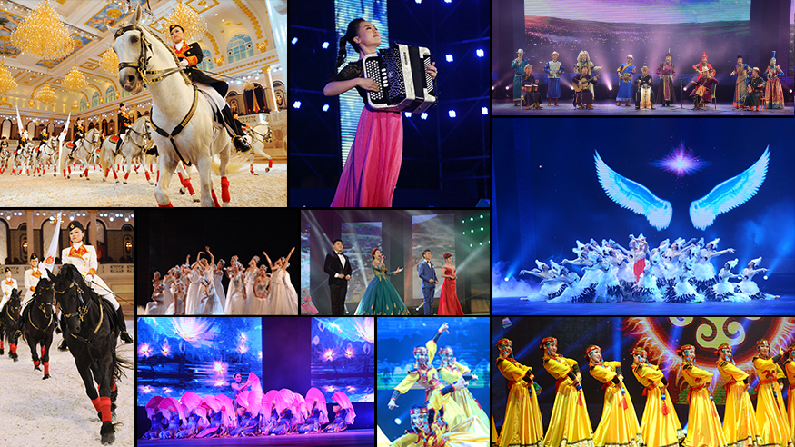目前海澜艺术团共有成员130多人，均来自国内各专业艺术类院校，形成校企合作，强强联合，以艺术推动企业，以企业发展艺术。

**海澜艺术团**

岗位要求&岗位职责

**岗位要求**

1.器乐表演：大提琴、笙、二胡、小提琴、中阮、琵琶等相关专业，专业技能扎实

2.舞蹈、声乐：舞蹈表演、声乐相关专业

3.综合素质良好，愿意为企业文化阵地的发展不断努力

**岗位职责**

1.策划并参与公司的文艺演出，宣传正能量，扩大企业知名度、美誉度

2.参与公司各类企业文化活动，承担公司大型演出的节目组织编排工作

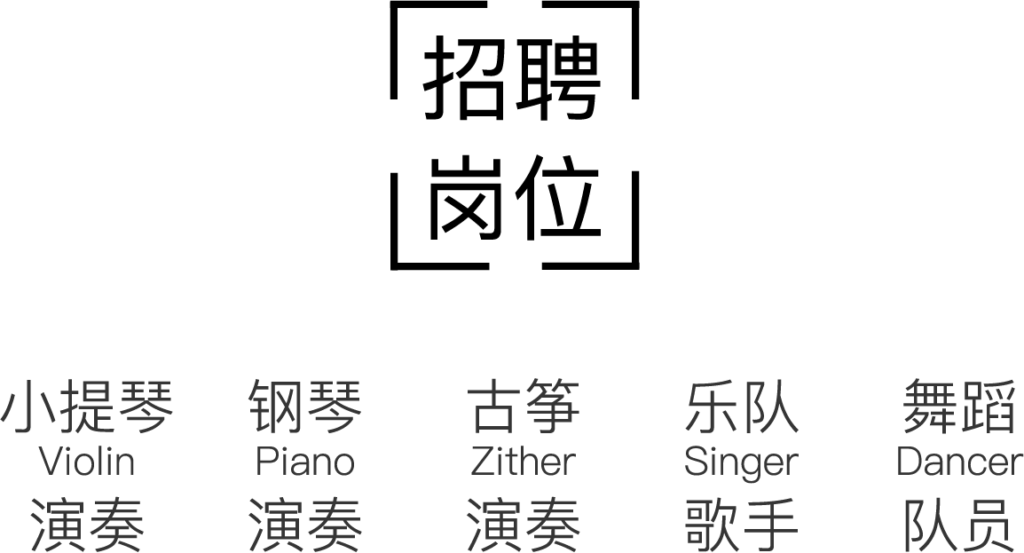

**声乐表演 舞蹈表演 器乐表演**

**▍薪资待遇及福利**

**薪资：器乐表演专业15-16万，舞蹈表演专业10-15万，声乐表演专业12-15万**

**福利：**五险一金、每年艺术团集体公费旅游、节日礼品等

**▍住宿条件**

一经录用，入住酒店式公寓楼，实行酒店化管理，多种户型可供选择，并设置艺术团队员单独楼层，室内设有中央空调、独立卫浴、24小时热水、数字电视。

**▍我们的优势**

1、海澜集团以强大的实业为基础，将艺术团做为企业文化的宣传阵地，培养艺术人才、提升企业文化，艺术团成员**不参加任何形式的商业演出**。

2、虽然对艺术的追求是无止境的，但是艺术青春的短暂性也是无需争议的事实。因此，集团公司结合自身产业情况，对艺术团的成员做出了**职业生涯的规划**，让其在艺术上发挥极致的同时，也培养她们了解服装营运知识，品牌知识，为她们艺术生命以外的工作和生活做好充分准备。

**▍简历投递**

有意者请将个人简历及以下相关材料[电邮至 ys@heilan.cn](mailto:电邮至%20ys@heilan.cn)

1、个人简历 2、素颜正面生活照片2张

**联 系 人：曹先生**

**咨询电话：15720605993**

**▍联系我们**

公司电话：0510-86121388转2828 人力资源部招聘处

公司地址：江苏省江阴市新桥镇陶新路8号海澜集团

集团官网：www.heilan.com.cn